**МИНОБРНАУКИ РОССИИ**

**ФГБОУ ВПО «Пензенский государственный университет»**

**Кафедра «Математическое обеспечение и применение ЭВМ»**

**ОТЧЕТ**

по лабораторной работе №9

«Программирование с использованием строковых переменных»

Выполнил: гр. 19ВИ1

Храмова. А.И.

Проверил: к.т.н., доцент

Казаков Б.В.

Пенза 2019 г.

**Лабораторная работа №9**

**Тема: «Программирование с использованием строковых переменных»**

Вариант №18

**Цель работы:** познакомить с понятием String и выработать навыки работы с символьной информацией в языке программирования Pascal научиться использовать строки символов и множества при решении задач.

**Задание:** Поменять местами слова в строках, состоящих из двух слов**.**

**Коды программ на языке Pascal:**

**program** lab18_a;

**var**

N: integer;

output: string;

arra: **array of** string;

**function** uniq(str: string): string;

**var**

len, i, j: integer;

newWord: boolean;

**begin**

len := length(str);

**for** i := 1 **to** len **do**

**begin**

newWord := true;

**for** j := 1 **to** len **do**

**if** str[i] = str[j] **then**

**begin**

**if** (i = j) **then break**

**else**

**begin**

newWord := false;

**break**;

**end**;

**end**;

**if** newWord **then** Result += str[i];

**end**;

**end**;

**begin**

write('Введите кол-во строк: ');

readln(N);

setLength(arra, N);

**for var** i:= 0 **to** N-1 **do**

**begin**

write('Введите строку: ');

readln(arra[i]);

arra[i] := arra[i].Remove('.');

**for var** k := 1 **to** arra[i].Length **do**

**begin**

output += uniq(arra[i][k]);

**end**;

arra[i] := uniq(output);

output:='';

**end**;

writeln();

writeln('Новый вариант строк:');

**for var** i:=0 **to** N-1 **do**

**begin**

writeln(arra[i]);

**end**;

**end**.

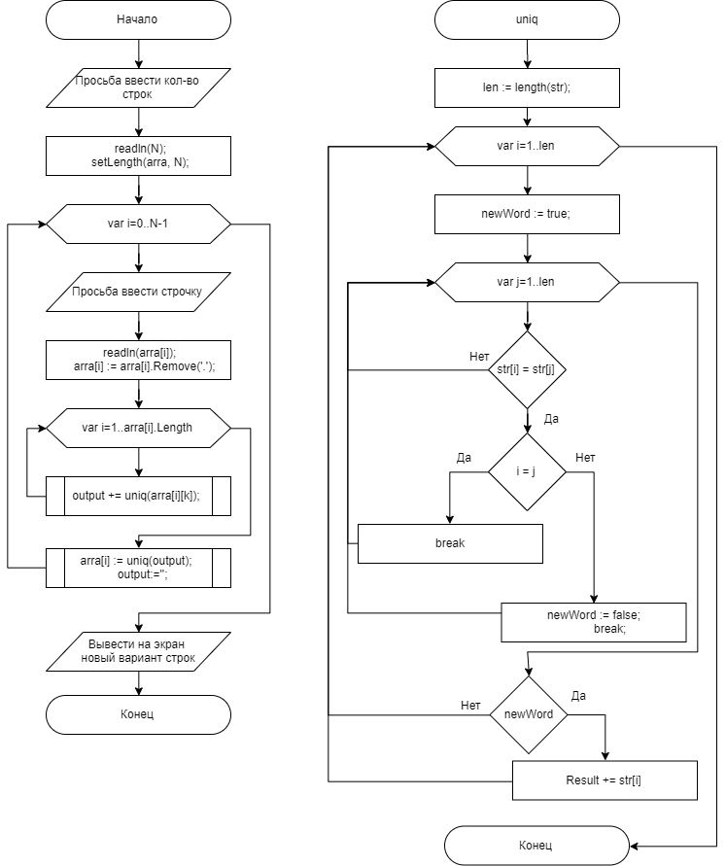**Блок-схема алгоритма работы программы:**

**Результаты работы программы:**

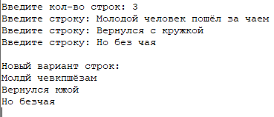

**Вывод:** познакомился с понятием String и выработал навыки работы с символьной информацией в языке программирования Pascal научился использовать строки символов и множества при решении задач.